FASCICULE DE ELECTRONI DE JOASA ENERGIE:
GENERARE, DIAGNOZA NE-DISTRUCTIVA, DINAMICA SI
TESTARE IN PLANUL DE APLICARE, (EGRETA)

Model experimental de generator de impuls (GI_SEP) specializat pentru funcţionarea SEP_JT. Testarea sursei SEP_JT în regim pulsat. Studiul câmpului electrostatic în lentile axial simetrice.

1. Obiectivul proiectului
Activitatea de cercetare din cadrul acestui proiect are la baza mentinerea in functiune a instalatiei DIADIN pentru studiul evolutiei fasciculului in functie de regimul de functionare al sursei si regimul canalului de fascicul de electroni folosind calcule de dinamica dar si in scopul determinarii parametrilor de fascicul prin metode de diagnoza ne-distructiva in vederea testarii si imbunatatirii instalatiei. Obiectivele generale ale Proiectului Egreta, aşa cum au fost prezentate în Formularul B, sunt următoarele:
- Obţinerea unei instalaţii de diagnoză şi dinamică de fascicul versatilă care, în funcţie de scop, să poată funcţiona cu fascicule de joasă energie extrase din surse de electroni cu filament cald în vid (SEV) sau din surse cu plasmă;
- Realizarea unei surse de electroni cu plasmă cu descărcare de joasă tensiune în gaz (SEP_JT). Sursele cu plasmă pot furniza şi ioni şi electroni, ceea ce permite folosirea lor în tratamente moderne de tip hibrid;
- Extracţia electronilor din plasmă în regim de descărcare pulsat;
- Realizarea unei noi metode de diagnoza ne-distructivă şi aplicarea ei fasciculelor de electroni extrase din plasmă;
- Studierea dinamicii fasciculelor prin canale de transport complexe, special realizate pentru electroni de joasă energie;
- Realizarea unor programe de calcul specializate pentru electroni de joasă energie;
- Calibrarea fasciculului într-un plan de măsură / tratament.

2. Obiectivul fazei
Acţiunile etapei a patra a proiectului au urmărit:
- Proiectarea şi realizarea unui montaj experimental de generator de impulsuri, GI_SEP, cu ajutorul căruia să se producă aprinderea în impuls a unei descărcări luminiscente de joasă tensiune în gaz, în sursa cu plasmă SEP_JT, realizată în Etapa a III-a a Proiectului EGRETA;
- Testarea sursei SEP_JT la funcţionarea acesteia în impuls, prin determinări experimentale ale dependenţei curentului de descărcare în sursă, Id, în funcţie de parametrii descărcării;
- Studiul dependenţei curentului de electroni extras de curentul de descărcare şi de tensiunea înaltă aplicată între catodul sursei SEP şi electrodul de extracţie, implicit de geometria spaţiului de extracţie şi de soluţiile alese pentru realizarea schemelor electrice folosite în acest scop;

3. Rezumatul fazei

- Generatorul de impulsuri
In tehnica impulsurilor, se folosesc la formarea impulsurilor dreptunghiulare, circuite care utilizeaza linii de intarziere (LI). Avantajul acestor circuite este stabilitatea ridicata a impulsurilor si posibilitatea de obtinere a unor impulsuri de mare putere. Formarea impulsurilor cu ajutorul LI se bazeaza pe fenomenul reflexiei undelor electromagnetice care se propaga de-a lungul liniei, fenomen care este studiat in detaliu in literatura de specialitate.
In continuare, se vor prezenta succint doar acele aspecte care sunt strict necesare pentru intelegerea functionarii LI in schemele de formare a impulsurilor.
Pentru inceput, se va considera o linie lunga, omogena, fara pierderi care este reprezentata in Fig.3. Daca la intrare se aplica o treapta de tensiune, de-a lungul liniei se propaga o unda electromagnetica cu viteza v data de relatia (1).
$v=\frac{1}{\sqrt{\text{LC}}}$ (1)
unde L si C sunt inductanta si respectiv capacitarea liniei. La trecerea undei, linia se incarca la tensiunea u = U₀ si prin ea circula un curent i dat de relatia (2).
i = I₀ = $\frac{U}{ρ}$ (2)
unde ρ este impedanta caracteristica a liniei. Daca linia are o lungime finita l, in timpul $t=\frac{l}{v}$, unda care se propaga in sens direct, unda incidenta ($u_{\text{inc}\text{.}},i_{\text{inc}}$) ajunge la capat si apare unda reflectata $\left(u_{\text{ref}},i_{\text{ref}}\right)$.
Din relatiile de mai sus se obtine coefientul de reflexie k
$k=\frac{R_{s}−ρ}{R_{s}+ρ}$ (3)
unde k este sarcina pe care se termina linia.

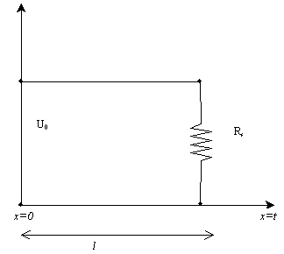
Figura 3 Linie de intarzaiere pe sarcina R

Un circuit de formare a impulsurilor cu LI in scurt-circuit este aratat in Fig.2, iar distributia tensiunilor pe linie in Fig.3.

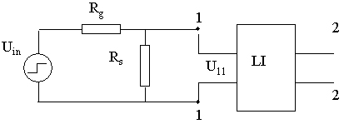
Figura 2 Circuit de formare a impulsului cu LI in scurt-circuit

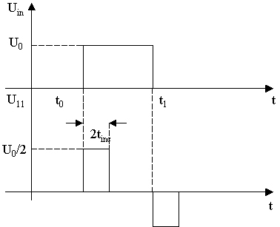
Figura 3 Distributia tensiunilor in circuitul de formare a impulsurilor cu LI in scurt-circuit

Generatorul pulsat construit pentru alimentarea sursei de electroni cu plasma (SEP) utilizeaza o linie dubla de formare care la un capat este scurt-circuitata printr-un Tiratron S-08-III-i (U = 800 V si I_{max =} 50 A, I_{med} =0.1 A, f_{max} = 800 Hz) (Fig. 4).

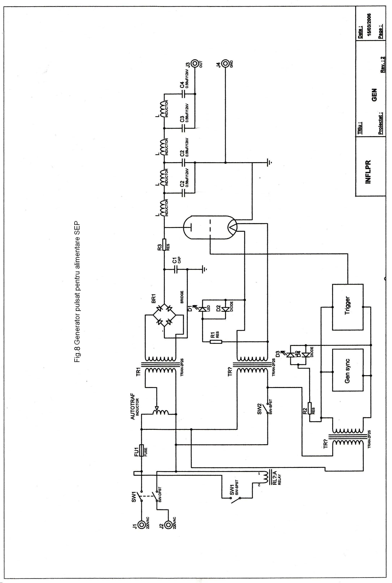
Figura 4 – Generator pulsat pentru alimentare SEP
Incarcarea liniei se face prin intermediul unui transformator ridicator de tensiune si a unui redresor in punte, care asigura o tensiune continua reglabila in domeniul 0÷2 kV, (reglajul tensiunii de incarcare se face prin intermediul unui autotransformator).
Pentru comanda tiratronului este necesar un impuls de ~ 900 V cu durata mai mare de 200 ns. Impulsul este produs prin descarcarea rapida a unui condensator (initial incarcat la circa 300V) pe primarul unui transformator de impuls asa cum este aratat in Fig.5.

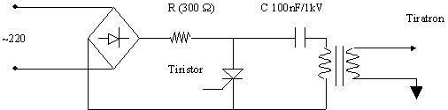
Figura 5 Circuit de comanda a tiratronului

Condensatorul se incarca printr-o rezistenta de 300 Ω/10W, timpul de incarcare fiind:
$t_{\text{inc}}≈2,2⋅\text{RC}=\text{66}μs$ . (4)
Este necesar ca perioada de triggerare a tiristorului sa fie mult mai mare decat timpul de incarcare al condensatorului. Frecventa maxima a generatorului este de 200 Hz deci perioada este de 5 ms care este mult mai mare decat timpul de incarcare de 66 μs data de relatia (4).
Transformatorul de impuls asigura un impuls de circa 1kV cu o durata la semiinaltime mai mica de 1µs.
Amplificatorul de curent, de tip repetor pe emitor, este necesar deoarece curentul dat de o iesire CMOS este insuficient pentru deschiderea tiristorului.
Nu este necesar ca oscilatorul sa fie pilotat de un cuart, deoarece frecventa astabilului depinde in principal de tensiunea de alimentare care este suficient de stabila.
Generatorul pulsat de alimentare pentru sursa de electroni cu plasma a fost realizat fizic si este aratat in Fig. 6.

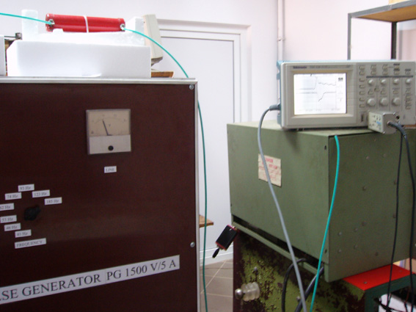
Figura 6 Generatorul de impulsuri în timpul testelor de descărcare în SEP

- Sursa SEP_JT

Vom prezenta în acest capitol detalii asupra schemelor experimentale folosite şi asupra rezultatelor obţinute, toate realizate atât în scopul caracterizării domeniului de funcţionare ale sursei SEP_JT în impuls, concretizat în special de amplitudinea şi forma curentului de descărcare Id, cât şi pentru determinarea curentului de electroni extras din sursă Iex.
  - Determinări funcţionale preliminare
Două sunt măsurile principale care asigură o funcţionare controlată a sursei SEP_JT. Acestea constau în cunoaşterea distribuţiei câmpului magnetic pe direcţia z corespunzătoare axului descărcării şi cunoaşterea presiunii gazului în incinta de descărcare.
2.1.1a Măsurarea distribuţiei câmpului magnetic
In SEP_JT obţinem un câmp magnetic longitudinal care se realizează prin utilizarea unei bobine axial simetrice; subansamblul "Bobina".
Menţionăm că BOBINA este realizată manual conţine mii de spire şi că, în timpul măsurătorilor experimentale de descărcare în SEP_JT, s-a întâmplat să se ardă şi a fost refăcută, a doua execuţie ne mai având acelaşi număr de spire si aceleaşi caracteristici electrice ca şi prima. Montajul de determinare al câmpului magnetic axial a fost acelaşi în cazul celor două bobine realizate. Prezentăm în figura 7 acest montaj, iar in figura 8 curbele de etalonare, Bz = f (Ib), cu Bz cîmpul magnetic axial şi Ib, curentul de alimentare al bobinei.

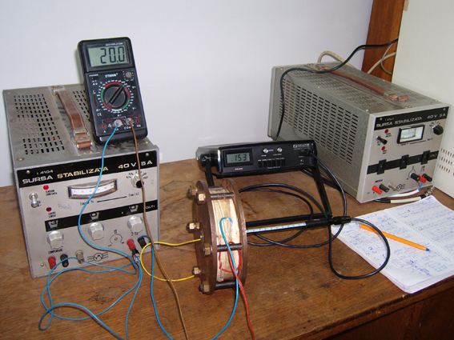
Figura 7 - Montaj pentru determinarea câmpului magnetic
în lungul axei "z" a sursei SEP.
In montaj se observă sursa SEP şi, în axul acesteia o sondă Hall care culisază în lungul sursei, fiind ghidată de un canal central practicat întrun cilindru din material nemagnetic ( duraluminiu) montat prin înfiletare în CATOD II, catodul de emisie al SEP. Bobina este alimentată de la o sursă stabilizată de curent continuu iar indicaţiile furnizate de sonda Hall sunt înregistrate cu un Gaussmetru.
In figura 9 sunt date curbele de etalonare Bc = f(Ib), cu Bc câmpul măsurat în centrul sursei SEP, iar Ib curentul de alimentare al bobinei.
Figura - Curbe de etalonare ale câmpului magnetic, pentru bobinele sursei SEP

În figura 10 sunt date variaţii ale câmpului magnetic în lungul axei z pentru cele două bobine.
a
b
Figura 10 -Variaţii ale câmpului magnetic în lungul axei z a sursei SEP ;
Fig. 10a - bobina 1, Fig. 10b - bobina 2

Figura 10b este ridicată pentru două valori de curent, Ib2_1 = 180 mA, Ib2_2 = 270 mA. În figura 14b, orientarea axei z este dinspre robinetul de gaz (valorile negative ale lui "z") către orificiul de emisie, (valorile pozitive a le lui "z"). Centrul curbei, z=0, coincide cu centrul mecanic al sursei SEP.
3.1.1b - Ridicarea curbei de etalonare pentru presiunea gazului
Ridicarea curbei de etalonare pentru presiunea gazului s-a realizat printr-o măsurătoare indirectă şi anume s-a măsurat presiunea în incinta de extracţie a fasciculului (extrapolat "în zona extractorului"), pentru debite de gaz constante, introduse în incinta de descărcare. Debitul de gaz s-a reglat cu ajutorul unui robinet cu ac montat în partea superioară a CATOD I.
Prezentăm în Tabelul 4 date experimentale obţinute pentru două structuri constructive ale sursei, singurul element diferit între ele fiind diametrul orificiului de emisie, Ø_{e} al sursei SEP, orificiu practicat în CATOD II.

Tabelul 1b - Date de etalonare a presiunii pentru Ø_{e} = 2 mm
p_div | 8 | 10 | 12 | 13 | 14 | 14.5 | 15
p_ mmHg | 4.2 10⁻⁶ | 4.9 10⁻⁶ | 5.4 10⁻⁶ | 1.2 10⁻⁵ | 2.10⁻⁵ | 2.7 10⁻⁵ | 3.2 10⁻⁵

  - - Aprinderea sursei în regim pulsat
În figura 15 prezentăm schema electrică de aprindere a sursei SEP. Notaţiile din figură semnifică:
GI - generator de impulsuri;
SEP - spaţiul de descărcare al sursei SEP;
A anod;
K - catod;
R1 - rezistenţă pusă în serie cu sursa SEP.
R2 - rezietenţa folosită pentru determinarea curentului de descărcare în SEP.
B - bobina sursei SEP;
RedB - redresor de alimentare bobină.
Valoarea rezistenţei R1 a fost determinată experimental; aceastarezistenţă, pusă în serie cu sursa SEP, formează o impedanţă de sarcină optimă pentru funcţionarea GI.
Curentul de descărcare se măsoară pe o rezistenţă R2, de 10 ohmi, montată între borna de minus a generatotului de impulsuri şi electrozii catodici, cei doi catozi fiind legati între ei şi aflându-se la acelaşi potenţial.
G I
- +
100Ω
R1
B
+ -
RedB
A
K
10Ω
R2
Id
osciloscop
SEP

Figura 11 - Schema electrică de aprindere în impuls a sursei SEP.

Prezentăm de asemenea în figura 12 o fotografie a sursei SEP cu sursa aprinsă (lumina din descărcare se reflectă în izolatorul de înaltă tensiune).

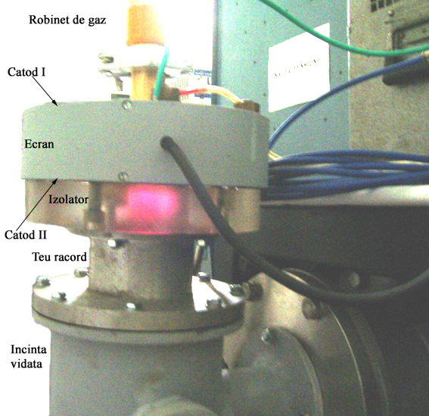
Figura 12 - Sursa SEP în regim de descărcare luminiscentă.

În figura 13 prezentăm forma impulsului obţinut cu GI_SEP pe sarcină artificială.

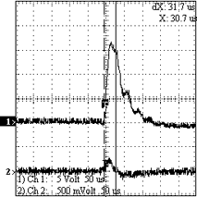
Figura 13 - Impulsul furnizat de GI_SEP pe sarcina artificială rezistivă,
R_{Sa} = 250 Ω

Impulsul de curent pe sarcină artificială, s-a măsurat pe un divizor format din rezistenţa de sarcina respectivă, cu valoare de R_{Sa}= 250 Ω, şi o rezistenţă de măsură Rm = 2.5 Ω. Amplitudinea impulsului de tensiune înregistrată pe rezistenţa de măsură, Ch 1, fig 20, a fost de Um =16 V, adică un curent, debitat de GI pe sarcina artificială, cu intensitatea I_{GI_}R_{Sa} = 6,5 A, pentru o tensiune aplicată pe sarcina artificială Ua_{GI_Sa} = 1600 V.
    - Curentul de descărcare Id, determinări experimentale
Determinările experimentale asupra formei şi amplitudinii curentului de descărcare, Id, s-au realizat după aprinderea efectivă a sursei SEP. Această aprindere s-a realizat prin găsirea acelei rezistenţe "de adaptare" care adăugată în serie cu sursa SEP_JT să simuleze o impedanţă optimă la ieşirea generatorului de impulsuri. S-a ales ca valoare o rezistenţă de 100 Ω, cu observaţia că aceasta nu este optimă pentru toate regimurile de funcţionare ale sursei SEP întrucât sursa funcţionează în regim de impedanţă variabilă.
Sintetizăm în tabelele 3 şi 4 dependenţa curentului de descărcare, Id, de parametrii funcţionali ai sursei SEP, presiunea gazului de lucru, p, câmpul magnetic, Bc în centrul bobinei, (notată cu B în schema din figura 18 şi montată concentric cu camera de descărcare a sursei SEP), tensiunea aplicată Ua. În tabel sunt date şi valorile care se citesc în mod direct cum ar fi presiunea p în diviziuni, şi curentul Ib_1, care alimentează bobina SEP. Tensiunea aplicată, Ua, este tensiunea care se citeşte pe instrumentul de măsură montat pe panoul generatorului de impulsuri; cu sursa SEP stinsă, tensiunea măsurată la bornele generatorului de impulsuri are o valoare dublă faţă de tensiunea Ua citită pe panou.
Specificăm că parametrii de descărcare, Id, Ud, depind atât de parametrii funcţionali, presiune, câmp magnetic cât şi de structura constructivă a sursei SEP. Datele din tabelele 3 şi 4 corespund structurii constructive a sursei SEP realizată în etapa a III -a a Proiectului EGRETA. Desenul de ansamblu al sursei SEP cu care am lucrat este prezentat în figura 2 din prezentul Raport..

Tabelul 2 - Dependenţa curentului de descărcare de presiune, câmp magnetic
şi de tensiunea aplicată
16.10.2007N / Fişier | p  div/ mmHg | Ib _1  [mA] | Bc  [gauss] | Ua  [V] | U_{A-K}  [V] | Id_{max}/Id_{min}  [A] | R_{max}/R_{min}  [Ω]
1 / 4 | 15 /  3.2 10⁻⁵ | 400 | 2800 | 800 |  | 4.7 /  3.5
2 / 6 | " | 400 | " | 1000 |  | 6.5 /  5
3 / 8 | 15.5 /  4.4 10⁻⁵ | 400 | " | 800 |  | 3.9 /  3.1
4 / 9 | " | 300 | 2400 | 800 |  | 4.2 /  3.2
5 / 10 | " | 250 | 2000 | 800 |  | 3.4 /  2.9
6 / 11 | " | 250 | - | 1000 | 1500 /  817 | - /  4.3 | 283 /  190
7 / 12 | " | 300 | 2400 | 1000 | 1530 /  817 | 5.6 /  4.7 | 273 /  174
8 / 13 | " | 400 | " | 1000 | 1480 /  717 | 6 /  4.9 | 247 /  146
9 / 23 | 16 /  6.1 10⁻⁵ | 220* | 1760 | 1000 | 1530 /  950 | 4.13 /  3.87 | 370 /  245
10 / 24 | " | 240 |  | 1000 | 1530 /  967 | 4.27 /  3.87 | 358 /  250
11 / 25 | " | 240 | 1920 | 900 | 1420 /  900 | 3.63 /  3.3 | 391 /  272
12 / 20 | " | 300 | 2400 | 1000 | 1450 /  833 | 5.3 /  4.7 | 273 /  177
13 / 21 | " | 400 | 2800 | 1000 | 1450 /  733 | 5.87 /  5.1 | 217 /  144

Facem un comentariu la tabelul 3 şi specificăm că, pentru o anumită structură geometrică a sursei SEP şi la o anumită presiune a gazului în sursă, există o valoare minimă a câmpului magnetic pentru care se aprinde sursa. Aşa cum se vede din tabelul 3, pentru structura sursei echipată cu un orificiu de emisie de 3 mm, această valoare este de B = 1760 gauss, (Ib_1 = 220 mA), pentru o presiune a gazului în sursă corespunzătoare presiunii de p = 6.1 10⁻⁵ mmHg în incinta de extracţie.
Datele experimentale stocate în tabelul ne permit o analiză cantitativă asupra dependenţei curentului de descărcare de structura constructivă a sursei şi parametrii descărcării, presiunea în sursă, câmpul magnetic, tensiunea de aprindere. aplicată sursei SEP. Cunoaşterea acestor dependenţe ne permite în practică să optimizăm punctul de funcţionare al sursei SEP în aşa fel încât sarcina termică a ansamblului, format din incinta de descărcare şi bobina sursei SEP, să fie minimă.
Se observă că, în vecinătatea limitei de jos a valorii câmpului magnetic la care se aprinde descărcarea, Ib = 220 mA pentru cazul analizat, curentul de descărcare scade cu mărirea presiunii de descărcare.

3. Extracţia fasciculului de electroni
3.1 Schema electrică pentru extracţia electronilor din plasmă.
Schema electrică pentru extracţia electronilor din plasmă, Figura 14, are o particularitate şi anume este prevăzută cu electrodul extractor legat la borna de masă şi cu posibilitatea de a furniza potenţial înalt negativ, care să fie aplicat pe catodul sursei SEP. În aceste condiţii rezultă că, atât sursa SEP, cât şi generatorul de impulsuri GI, trebuie ridicate la potenţial înalt. Potenţialul înalt variabil între 1 kV şi 15 kV este furnizat de un redresor de înaltă tensiune, RIT, care a fost descris în etapa anterioară.
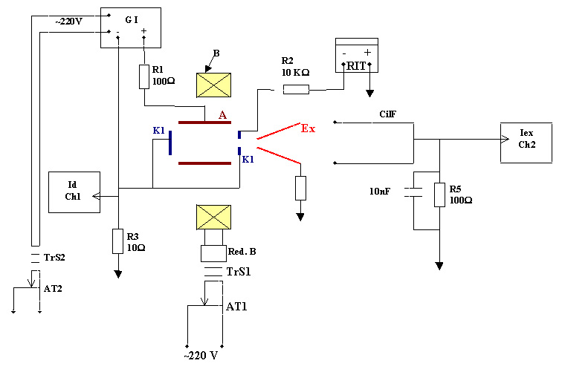
Figura 14 - Schema de descărcare şi de extracţie a electronilor din sursa SEP

Am notat în figură cu:
GI - generatorul de impulsuri pentru aprinderea sursei
RIT - sursa de înaltă tensiune folosită pentru extracţia electronilor din SEP
Red. B - redresorul de alimentare al bobinei sursei
AT1, AT2 - auto-transformatoare
TrS1, TrS2 - transformatoare de separare pentru izolarea la înaltă tensiune
A - anodul sursei; K - catozii surse; Ex - electrodul extractor
CilF - cilindrul Faraday pentru măsura curentului extras
R1 - rezistenţa de adaptare din circuitul de descărcare
R2 - rezistenţa de balast din circuitul de extracţie
R3- Rezistenţa de măsură pentru curentul de descărcare
R4 - Rezistenţa de măsură pentru curentul de fascicul pierdut pe extractor
R5 - Rezistenţa de măsură pentru curentul de fascicul extras din sursă
În aceste condiţii s-a executat o schema cu două transformatoare de separare de 220 V ~ pe 220 V ~, secundarul transformatoarelor fiind izolat faţă de masa sistemului la tensiunea de 20 kV. Cele două transformatoare de separare sunt acţionate în primar cu două variace de 1000 VA. În calculul puterii transformatoarelor de separare s-a ţinut cont de de puterea absorbită de la reţea de GI respectiv de bobina sursei SEP. Prezentăm în fotografia din figura 19 o parte a elementelor hard care compun schema electrică descrisă mai sus, şi anume o fotografie a transformatoarelor de separare şi a autotransformatoarelor care le acţionează. Acestea sunt folosite pentru alimentarea bobinei SEP şi a Generatorului de impulsuri în timpul experimentelor de extracţie a electronilor din sursa SEP.

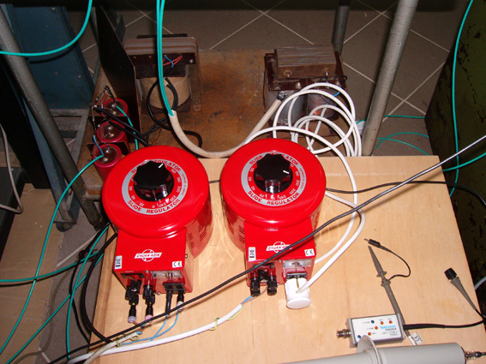 | 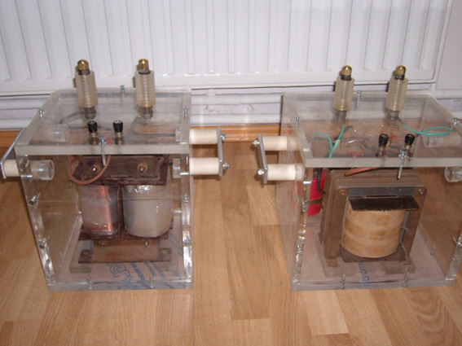
Figura 19a  Transformatoarele de separare, plan secund şi auto-transformatoarele de comandă, prim plan - montaj provizoriu | Figura 19b  Transformatoarele de separare - montaj intermediar
Figura 15 - Montaj ajutător în timpul experimentelor de extracţie
a fasciculului de electroni din SEP

Montajul din figura 15a a fost folosit în experimentele preliminare de măsură a curentului extras din sursa SEP. Ulterior transformatoarele de separare au fost introduse în cuve special construite, figura 15b care s-au umplut cu ulei.
Măsurarea curentului de electroni extras s-a realizat cu un cilindru Faraday, semnalul de curent extras fiind cules pe o rezistenţă de 100 Ω, R5 în schema din figura 14. În figura 16 prezentăm desenul cilindrului Faraday cu care s-au realizat măsurătorile de curent extras.
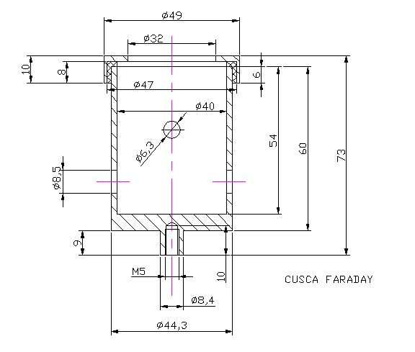
Figura 16 - Cilindrii Faraday pentru măsurarea curentului extras

În practica experimentală, operaţiunile premergătoare extracţiei de curent din sursa SEP constau in:
1. Testarea izolatorului de înaltă tensiune de la baza sursei. Aceasta se realizează prin aplicarea tensiunii inalte pe catodul II, catodul emisiv al SEP, atât în condiţii de vid înalt în intervalul de extracţie, deci cu robinetiul de gaz închis, cât şi în condiţii de presiune de lucru în intervalul de extracţie, deci cu robinetul de gaz deschis, dar cu sursa SEP stinsă. Aceste determinări se realizează pentru a fi siguri că, în timpul funcţionării sursei SEP şi extragerea curentului din sursă, nu vom avea străpungeri ale spaţiului de extracţie care se află între catodul emisiv al SEP şi electrodul de extracţie. Căderea de tensiune, (în timpul testelor de înaltă tensiune ale izolatorului sursei SEP), pe rezistenţa de balast a RIT, R2 în figura 14, a fost de 600 V pentru R2 = 600 k Ω, deci un curent de scurgere de 1 mA;
2. Se stabileşte curba de etalonare a câmpului magnetic, tensiune pe variac, curent continuu în bobina sursei SEP;
3. Se stabileşte punctul de funcţionare al sursei SEP: presiunea gazului, câmpul magnetic, tensiunea aplicată.
Înaintea seriei de măsurători asupra curentului extras din SEP s-a executat o nouă bobină SEP. Această nouă bobină are R = 523 Ω şi a fost bobinată cu sârmă cu Φ_{s} = 0.33 mm. În figurile 9 şi 10 sunt date detalii asupra dependenţei câmpului magnetic în SEP în funcţie de curentul de alimentare al bobinei 2
În figura 17 prezentăm un puls de electroni, extras din SEP. Rezistenţa de măsură R_{M}, (R5 în fig. 14) pentru pulsul de extracţie a fost R_{M} = 100 Ω. Curentul extras Iex în Amperi este dat de relaţia Iex = U_{M}/R_{M} cu U_{M} - tensiunea măsurată la bornele rezistenţei de măsură R_{M}, montată în serie cu cilindrul Faraday; pentru N=3, U_{M} = 44 V, aşa cum se citeşte pe oscilograma din figura 13.

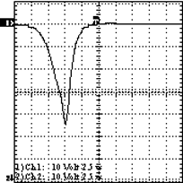
Figura 21 - Puls de electroni extras din SEP

În ceea ce priveşte schema de extracţie din figura 14, datorită modului de realizare al redresorului de înaltă tensiune, RIT, sub forma unui redresor în punte, se pot realiza cu destulă uşurinţă două scheme distincte pentru circuitul de extracţie şi anume:
- Schema 1 - schemă cu electrodul extractor pus la masă şi cu potenţialul înalt, de extracţie, cu semnul minus "-" , aplicat pe electrozii catodici, caz în care GI şi Bobina au sursele de alimentare ridicate la potenţial înalt, prin intermediul transformatoarelor de separare, aşa cum am arătat mai sus.
- Schema 2 - schemă cu electrodul extractor pus la potenţial înalt pozitiv, "+", şi cu electrozii catodici ai sursei legaţi la borna de masă
Experimentele efectuate asupra curentului extras corelate cu parametrii descărcării, schema de extracţie şi geometria intervalului de descărcare, respectiv de extracţie, trebuiesc continuate în Etapa a V-a pentru a aduce îmbunătăţiri asupra formei curentului extras, a cărui durată, teoretic vorbind ar trebui să fie cât mai apropiată de durata curentului de descărcare.

4. Concluzii

Etapa a IV-a a Proiectului EGRETA s-a desfăşurat într-un ritm intens, timpul afectat obiectivelor acestei Etape, (5 luni), fiind extrem de scurt comparativ cu dificultatea problemelor abordate. Obiectivele propuse în planul de realizare au fost integral atinse, cercetările efectuate în cadrul Etapei deschizând direcţii noi pentru proiecte viitoare.
Unul dintre principalele obiective ale Etapei a fost aprinderea sursei de electroni cu plasmă. În literatura ştiinţifică de specialitate, aprinderea unei surse cu plasmă este considerată o realizare deosebită, cu atât mai mult cu cât, structurile de sursă cu plasmă au mai întotdeauna un caracter original, destule "secrete" şi în general sunt ne-imitabile. În cadrul Proiectului EGRETA, folosind un bogat capital de experienţă în domeniul cercetării al echipei de lucru, am reuşit să realizăm (Etapa a III-a) şi să testăm (Etapa a IV-a) o sursă cu plasmă de tipul cu descărcare luminiscentă de joasă tensiune în gaz, SEP_JT, sursă cu performanţe deosebite în ceea ce priveşte amplitudinea curenţilor de descărcare, Id, determinaţi experimental, Id_{max} ~ 6A. Aceşti curenţi sunt realizaţi într-un volum al camerei de descărcare, V_{CD} ~ 2 cm³, în impulsuri cu durate de câteva zeci de μs şi frecvenţă de repetiţie variabilă, în trepte de 50 Hz, în domeniul (50-200) Hz. Pentru aprinderea descărcării în sursa SEP s-a folosit un generator de impulsuri, cu caracteristici adecvate acestui scop, construit în cadrul Etapei a IV-a. S-a folosit de asemenea montajul M_Test realizat şi verificat în cadrul etapei a III -a.
O problemă, chiar mai dificilă decât aprinderea sursei SEP, a reprezentat-o pentru noi extracţia curentului de electroni din sursă. Pentru lămurirea acestei probleme am executat multe montaje mecanice şi electrice intermediare, atât pe partea de descărcare în sursă, (geometria descărcării, parametrii de descărcare), cât mai ales în zona care defineşte intervalul de extracţie; geometrie interval, polarizare electrozi, dispozitive şi scheme de măsură ale curentului extras. Am extras din sursă curenţi maximi Iex = 0.5 A pentru Id = 2.5 A, adică am reuşit un randament de extracţie, η_{ex} = 20 %; η_{ex} = Iex / Id. Un "acord" fin urmează să realizăm în Etapa următoare pentru îmbunătăţirea formei pulsului de electroni extras.

4. Diseminarea rezultatelor - ETAPA IV Proiect EGRETA

Articole apărute în reviste de specialitate pe perioada Etapei a IV-a:

- S. Marghitu, C. Matei, C. Oproiu, O. Marghitu, D. Toader, Magnetic lenses for low energy beam channels: Computer simulations and experimental measurements, Analele Universităţii de Vest, Timişoara, Seria Fizică, vol. 49, pp 97 – 101, 2007.
- C. Oproiu, S. Marghitu, D. Martin, D. Toader, E. Mănăilă, Miniature calorimeter in electron beam, Analele Universităţii de Vest, Timişoara, Seria Fizică, vol. 49, pp 154 – 158, 2007.
- S. Marghitu, O. Marghitu, M. Rizea, C. Oproiu, M. Vasiliu, D. Toader, C. Matei, O. Drosu, M. Mihai, Experiments on low energy electron beams using DIADYN, Rev. Roum. Sci. Techn.-Electrotechn. et Energ, 52, 4, p. 453-461, Bucureşti, 2007.

Articole în curs de apariţie:

- S. Marghitu, C. Oproiu, D. Toader, C. Ruset, E. Grigore, O. Marghitu, M. Vasiliu, Diagnosis and dynamics of low energy electron beams using DIADYN aceptată pentru publicare în Journal of Optoelectronics and Advanced Materials.

Participări la Conferinţe

- Conferinţa AMCSIT, Braşov, 24-26 Octombrie 2007, expunere orală în Secţiunea "Energie" a unei lucrări ştiinţifice:
- S. Marghitu, C. Oproiu, O. Marghitu, M. Rizea, M. Vasiliu, D.Toader, C. Ruset, EGRETA Project Results on Low Energy Electron Beams

- Conferinţa Phys. Conf. TIM_07, Timişoara, noiembrie 2007, expunerea unui Poster şi redactarea unei lucrări ştiinţifice:
- D.Toader, S.Maghitu, C.Oproiu, O.Marghitu. Beam Diagnosis and Dynamics in High Energy Conditions of the DIADYN Laboratory Equipment

BIBLIOGRAFIE

- S. Marghitu, Studiul Descarcarii si al Fasciculului Ionic la Sursele de Ioni cu Electroni Oscilanti, St. Cerc. Fiz., Tom 23, Nr.2, pp.145- 159, 1971.
- S. Marghitu, Contributii la studiul fasciculelor de Ioni din Generatoare de Neutroni, Teză de doctorat, Catedra de Bazele Teoretice ale Electrotehnicii, Inst. Politehnic Bucureşti, 1986.
- M. Rizea, Numerical modeling of experiments on low energz electron beams, lucrare pregătită pentru publicare.
- Richardson-Dushmann, Rev.Mod.Phys.2, p.382, (1930)
- I.. S. Zhirkov, V. A. Burdovitsin, I. V. Litovko, E. M. Oks, Generation of Focused Electron Beam by Plasma Electron Gun in Pressure Range 1 – 10 Pa.
- E.M.Oks, Physics and technique of plasma electron sources, Plasma Sources Sci. Technol. Vol. 1, (1992), 249-255.
- Efim Oks, Plasma Cathode Electron Sources: Physics, Technology, Applications, ISBN: 978-3-527-40634-0, October 2006, Wiley / Physics & Astronomy.
- S. A. Korenev et al, The use of pulsed power ion / electron beams for studying of electronuclear reactor, 11th International Conference on High Power Particle Beams "BEAMS '96", Prague, Czech Repiblic, June 10-14, 1996, Vol.II, pag.845.

Colectiv de lucru

Dr. Constantin Oproiu

Ing.Fiz. Dorina Toader

Responsabil proiect

Dr. Constantin Oproiu

